История
МКОУ «Юрковская СОШ»

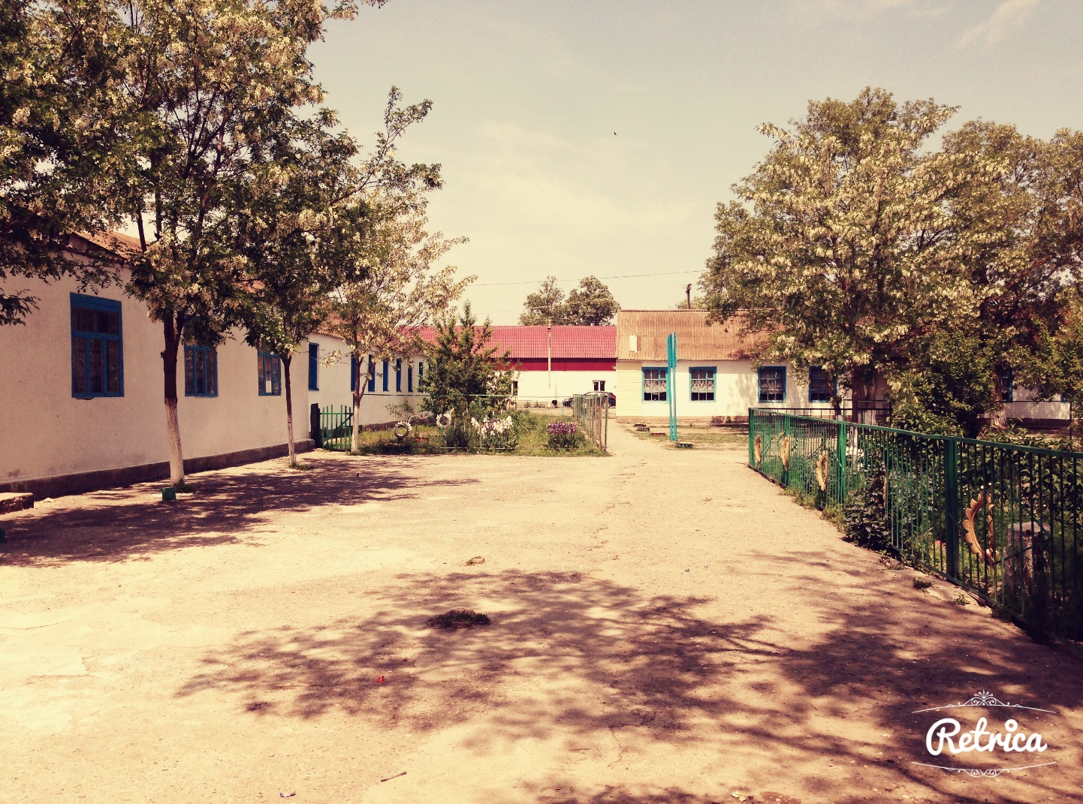

Обучение грамоте в селе Юрковка началось в 1888 году. Дети учились в церковно-приходской школе. Всего было 3 класса. Первая школа представляла избушку, сплетенную из хвороста, в которой находилось 3 отделения. В одном отделении была сторожка для сторожа церкви, в другом -комната для учителя, в третьем учились ученики. В одной классной комнате учились учащиеся 1, 2, 3 классов (40-80чел.). Учитель был для всех один. Преподавали учащимся русский язык, арифметику, чтение "наша школа" (после стали преподавать "наш сеятель"), славянский язык и язык божий, который преподавал батюшка Василий Т.
Писали грифлем на грифельной доске ученики ходили на молитву. Их заставляли читать молитвы на старославянском языке. Кто не приходил читать молитвы, того оставляли читать после уроков. В субботу все ученики ходили к вечерне на молитву. Эта школа существовала до 1918 года. Первым учителем ее был Воинов Иван Гаврилович.
В 1919-1920 году школы не было (в это время жители уезжали на Ставропольщину) был повальный террор. В 1921 году организуется опять трехклассная школа. Ее организовала жена священника Лебедева Антонина Васильевна. Первое время плату за обучение учителя брали с крестьян, а потом образовались отделы Народного образования и учителя стали получать зарплату. В 1930 году трехклассная школа реорганизуется в 4-х классную. В 1936 году школа была реорганизована в семилетнюю и стала носить имя Н.К. Крупской. Директором ее стала Цветнова М.Г.
Началась Великая Отечественная Война. Многие ученики нашей школы пошли на фронт, те, кто не пошел в связи с возрастом, продолжали учиться и помогали колхозу (собирали колоски, хлопок пинаф). Учителя: Диденко А.Ф, Хижняк Н.Н., директор школы Нуров Н.А. также ушли на фронт.
Директором школы с 1942 по 1955 годы работала Зайцева Мария Ивановна (строгая и добрая наставница учеников и учителей). Большинство учителей нашей школы являются ее бывшими учениками и с благодарностью вспоминают ее справедливый и чуткий характер. Во время войны очень трудно приходилось учиться. Учеников не хватало, тетрадей не было. Писали на сшитых газетах сажей, разведенной молоком (чтобы меньше стиралось). В классах было от 2-3-х до 10-12-и учеников. Были дни, когда в старших классах в какой-либо класс совсем не приходили ученики или приходил один человек. Тогда учителям приходилось идти по домам, уговаривать родителей и учеников, чтобы на следующий день они являлись в школу. Большое внимание уделяли военному делу: изучали винтовку, противогаз, бросали гранату, изучали санитарное дело. Экзамены, учащиеся сдавали начиная с 4 класса по 7 кл. Семиклассники сдавали все предметы. С 1953 года школа стала иметь пришкольный участок. На участке выращивали помидоры, огурцы. В 1958 году в школе организовалась ученическая производственная бригада которая в каникулярное время под руководством учителя работала в колхозе, помогала выращивать кукурузу, бахчевые культуры. В 1954 году силами родителей под школу было построено новое здание с трехклассными комнатами и коридором (ныне мастерские), а школа реорганизовалась в среднюю. С 1957 по 1961 год в Юрковке была восьмилетняя школа. В 1961 году школа опять была реорганизована в среднюю. В это же время около нового здания был разбит парк. До 1963 года школа помещалась в старых, разрозненных зданиях, разбросанных по школьному двору. В 1963 году силами родителей, учащихся и учителей под руководством директора школы Мачкова Михаила Терентьевича и завхоза школы Ельганинова Сергея Ефимовича было выстроено новое школьное здание, в котором разместились 8 классных комнат: учительская, лабораторная, кабинет директора, физический кабинет, общий коридор и спортзал. Директор и завхоз немало потрудились, чтобы юрковские ученики учились в новой школе. Они сами заготавливали и возили лес, помогали заливать фундамент, мочили с учениками глину и т.д. Вокруг школы ученики разбили цветник и посадили деревья. За строительство школы Юрковскую ученическую производственную бригаду Кизлярский РКВЛКСМ наградили "Похвальным листом". В 1964 году за помощь, оказанную колхозу "40 лет октября" правление колхоза премировало учащихся радиолой "Мелодия" и фото- принадлежностями. Спортсмены нашей школы на районных соревнованиях завоевали 2 кубка и несколько грамот. В школе работают мастерские, на пришкольном участке сейчас выращивают огурцы, помидоры, тыквы кукурузу, виноград, фруктовые деревья и т.д. Производственная бригада взяла обязательство обработать 5 Га кукурузы и добиться приживаемости фруктовых деревьев на площади 2 Га. Старшеклассники сами убирают свои классы, мастерскую, пионерскую комнату, а в каникулы производят окраску парт, дверей, окон. Сейчас выпускники нашей школы работают во многих городах нашей необъятной страны: на Дальнем Востоке, Сахалине, в Перми, Москве, Ленинграде, Калининграде, Волгограде и т.д. Многие учатся в вузах, техникумах, ПТУ служат в армии. Большинство учителей школы являются выпускниками нашей школы. В 1964-65 учебном году 13 одиннадцатиклассников оканчивают нашу школу и разъедутся по своим выбранным дорогам: кем они станут в будущем? Пионерская организация в Юрковской школе организована в 1930 году. Учеников в пионеры не принимали, а просто записывали. Желают этого ученики или нет- их согласия никто не спрашивал. Вместе с галстуками в райкоме комсомола продавали пионерские значки и пионерскую форму (синюю блузку и брюки или юбку). Никакой работы с пионерами не велось. Пионерскую работу по классам вел сам учитель. Первым пионером была Пронская М.Ф. После она работала учительницей в нашей школе.
В 1960 году пионеры нашей школы, как и вся пионерия, включились в работу в пионерской двухлетки. В 1962 году наши пионеры завоевали кубок, заняли 1-ое место на районных пионерских играх. В 1963 году отряд 5 "а" классы получил право называться спутником семилетки и побывал на районном пионерском слете. Наша дружина носит имя "Молодая Гвардия". С осени 1963 года всему отряду нашей дружины были присвоены имена героев- молодогвардейцев. Дружина заимела переписку с музеем "Молодая Гвардия"; родителям молодогвардейцев в пионерской комнате организовали уголок "Молодая Гвардия".

